Deskriptivní geometrie
Předpokládaný vyučující: Bc. Martin Kukučík – student 5. ročníku studia matematika – deskriptivní geometrie na Matematicko-fyzikální fakultě Praha
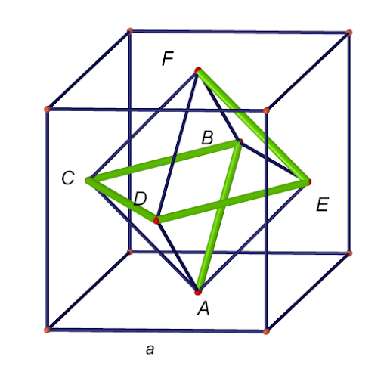
Seminář je určen pro budoucí studenty vysokoškolských oborů, kde budou potřebovat dobrou prostorovou představivost a základy zobrazovacích metod. Jedná se o studium architektury, technických a uměleckých věd, průmyslového designu apod. Využijí ho také studenti lékařství při studiu anatomie.
Podrobný popis semináře viz prezentace

